今日动态
2023.10.26星期四 天气晴
自主来园：
今日来园人数23人，8人缺勤。

自主服务与问好：
来园后孩子们能自己独立走到班级并主动与老师打招呼的幼儿有：冯怀瑾、、镇子艺、耿家茜、丁佳满、周承怡、董书雨、杜依诺、陈诺、李夕妍、何昕潼、孙雯琦、王睿昕、黄文哲、陈铭远、华政康、李翰宸、刘徽、刘豫、胡彦浩、胡宸溢、刘思辰、孙一冉、张缪云靖、李丰辰
能将水杯绕好放在水杯架的幼儿有：冯怀瑾、镇子艺、耿家茜、丁佳满、周承怡、董书雨、杜依诺、陈诺、李夕妍、何昕潼、孙雯琦、王睿昕、黄文哲、陈铭远、华政康、李翰宸、刘徽、刘豫、胡彦浩、胡宸溢、刘思辰、孙一冉、张缪云靖、李丰辰

户外活动情况：
本周我们是在前操场进行游戏的，前操场我们设置了皮球区、轮胎竹梯、滑滑梯、钻爬网、跳跃区、综合区和攀爬网。其中能够在户外活动结束听音乐回到班级队伍的幼儿有：冯怀瑾、、镇子艺、耿家茜、丁佳满、周承怡、董书雨、杜依诺、陈诺、李夕妍、何昕潼、孙雯琦、王睿昕、黄文哲、陈铭远、华政康、李翰宸、刘徽、刘豫、胡彦浩、胡宸溢、刘思辰、孙一冉、张缪云靖、李丰辰
其中能够遵守游戏规则的幼儿有：冯怀瑾、、镇子艺、耿家茜、丁佳满、周承怡、董书雨、杜依诺、陈诺、李夕妍、何昕潼、孙雯琦、王睿昕、黄文哲、陈铭远、华政康、李翰宸、刘徽、刘豫、胡彦浩、胡宸溢、刘思辰、孙一冉、张缪云靖、李丰辰

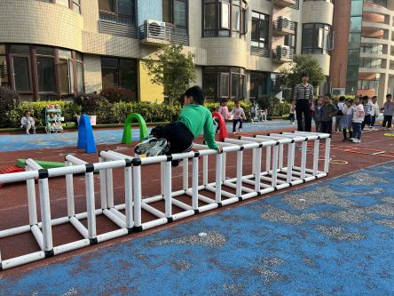 | 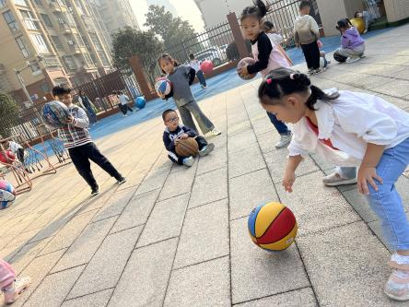 | 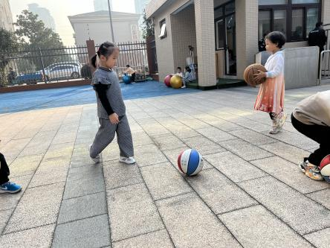
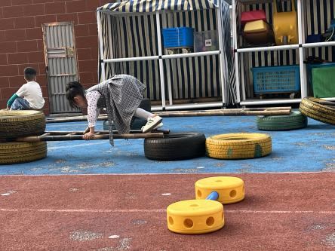 | 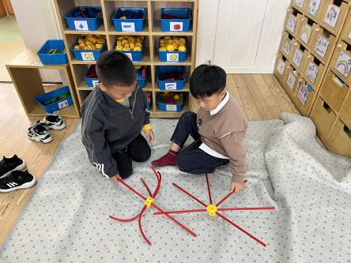 | 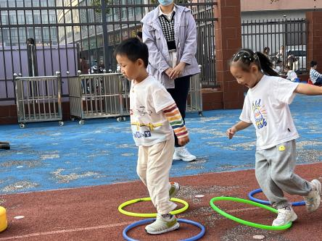

集体活动情况：《远足前的准备》
远足前的准备旨在引导幼儿做事要有计划，能根据自己已有的远足物品准备经验，简单记录此次远足前的准备，同时按计划有目的有需要地准备物品，并在远足活动结束之后能根据记录纸进行交流反思。中班孩子对远足需要准备什么有所感知，但在孩子们对远足活动中的所有准备（物质和心里准备）都是在老师、家长协助中完成的，不是在孩子自主中参与活动，孩子们不清楚为什么要准备这些物品？哪些物品是合适与适量的等等问题。
根据自己的远足经验与集体交流，有目的地计划远足中需要准备的物品及远足所需要做的事情的幼儿有：冯怀瑾、镇子艺、耿家茜、丁佳满、周承怡、董书雨、杜依诺、陈诺、李夕妍、何昕潼、孙雯琦、王睿昕、黄文哲、陈铭远、华政康、李翰宸、刘徽、刘豫、胡彦浩、胡宸溢、刘思辰、孙一冉、张缪云靖、李丰辰

区域游戏情况：
今天游戏中能够积极参与区域的幼儿有：冯怀瑾、、镇子艺、耿家茜、丁佳满、周承怡、董书雨、杜依诺、陈诺、李夕妍、何昕潼、孙雯琦、王睿昕、黄文哲、陈铭远、华政康、李翰宸、刘徽、刘豫、胡彦浩、胡宸溢、刘思辰、孙一冉、张缪云靖、李丰辰

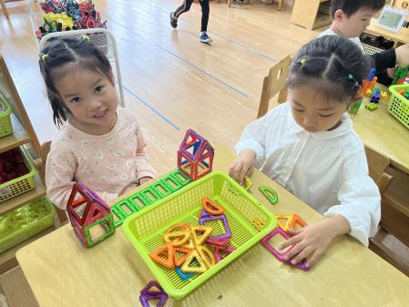 | 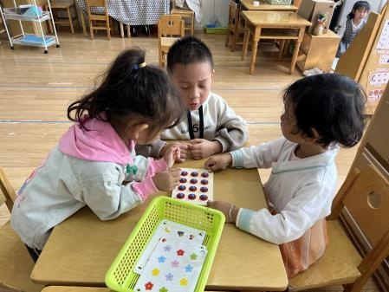 | 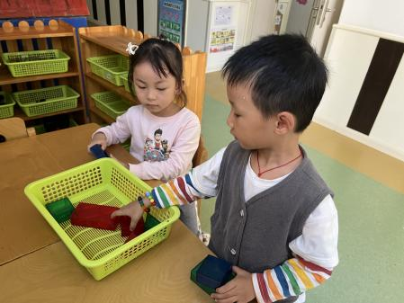
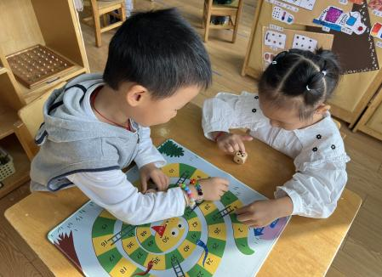 | 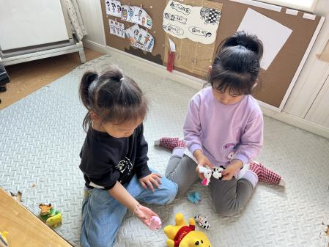 | 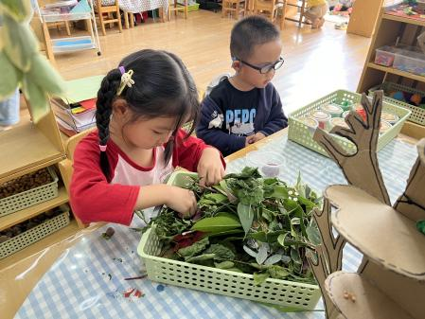

午餐情况：
餐前各小组幼儿有序如厕、洗手、开好大炮，做好餐前准备。洗好手后小朋友开好大炮有序排好队自主端饭菜。所有的幼儿都能两只小手端住碗，并有序的行径。
午餐时，随着舒缓柔和的轻音乐，幼儿用正确的姿势午餐小脚放在桌子下面，身体朝向桌子一手扶碗一手拿勺。安静的进餐，知道一口饭一口菜，举手添汤。
自主进餐并光盘行动的幼儿有：冯怀瑾、耿家茜、丁佳满、周承怡、董书雨、杜依诺、陈诺、李夕妍、何昕潼、王睿昕、黄文哲、李翰宸、刘徽、刘豫、胡彦浩、胡宸溢、刘思辰、孙一冉、张缪云靖、李丰辰
饭或者菜没吃完的小朋友有：孙雯琦、华政康、陈铭远、镇子艺、

午睡情况：
进入午睡室后主动将鞋子摆整齐，放在指定的位置。1点左右进入睡眠的幼儿是：冯怀瑾、镇子艺、丁佳满、周承怡、董书雨、杜依诺、陈诺、李夕妍、何昕潼、孙雯琦、王睿昕、黄文哲、陈铭远、华政康、李翰宸、刘徽、刘豫、胡彦浩、胡宸溢、刘思辰、孙一冉、张缪云靖、李丰辰

温馨提示：
1.秋季昼夜温差较大，容易引起孩子感冒。请大家注意室内的空气质量，经常开窗通风哦！
2.明天参加亲子游的家长请准时在门口集合。

